Jeden Donnerstag / Start: 7. Januar 2016
Deutschunterricht
18.00 – 20.00 Uhr
Wo? Kirchgemeindehaus Kreuz der Ref. Kirchgemeinde Uster, Erdgeschoss, Zimmer Baum
Zentralstrasse 40, 8610 Uster

Ein Angebot von solinetz Uster

Lageplan Kirchgemeindehaus
Vom Bahnhof Uster ca. 10 Min zu Fuss, gleich gegenüber der reformierten Kirche
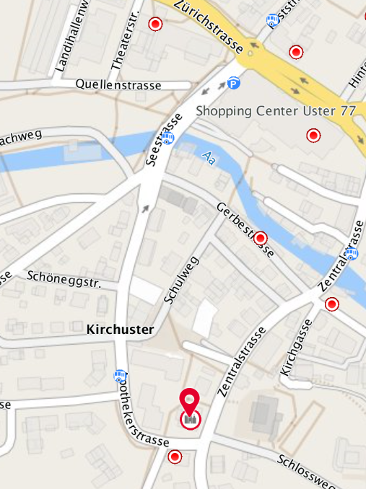
Wir freuen uns auf Sie !
Das solinetz-Team Uster
Christoph Thut / Janine Messerli / Adèle Weers / Dorothee Reichle-Berchtold

